Федеральное государственное автономное образовательное учреждение

высшего образования «Национальный исследовательский университет

ИТМО»

*Факультет программной инженерии и компьютерной техники*

*Направление подготовки: 09.03.04 – Системное и прикладное программное обеспечение*

*Дисциплина «Программирование»*

**Отчет**

**По лабораторной работе №1**

**Вариант №27005**

Выполнил:

Кирячек Тимофей Алексеевич

Группа: Р3109

Преподаватель:

Письмак Алексей Евгеньевич

Г. Санкт-Петербург, 2022 г.

**Оглавление**

Задание 2

Основные этапы вычисления 3

Программное решение: 6

Результат выполнения программы: 6

Заключение 7

Список литературы. 8

# Задание

На основе базового класса Pokemon написать свои классы для заданных видов покемонов. Каждый вид покемона должен иметь один или два типа и стандартные базовые характеристики:

* очки здоровья (HP)
* атака (attack)
* защита (defense)
* специальная атака (special attack)
* специальная защита (special defense)
* скорость (speed)

Классы покемонов должны наследоваться в соответствии с цепочкой эволюции покемонов. На основе базовых классов PhysicalMove, SpecialMove и StatusMove реализовать свои классы для заданных видов атак.

Атака должна иметь стандартные тип, силу (power) и точность (accuracy). Должны быть реализованы стандартные эффекты атаки. Назначить каждому виду покемонов атаки в соответствии с вариантом. Уровень покемона выбирается минимально необходимым для всех реализованных атак.

Используя класс симуляции боя Battle, создать 2 команды покемонов (каждый покемон должен иметь имя) и запустить бой.

Покемоны:

# UML-диаграмма классов:

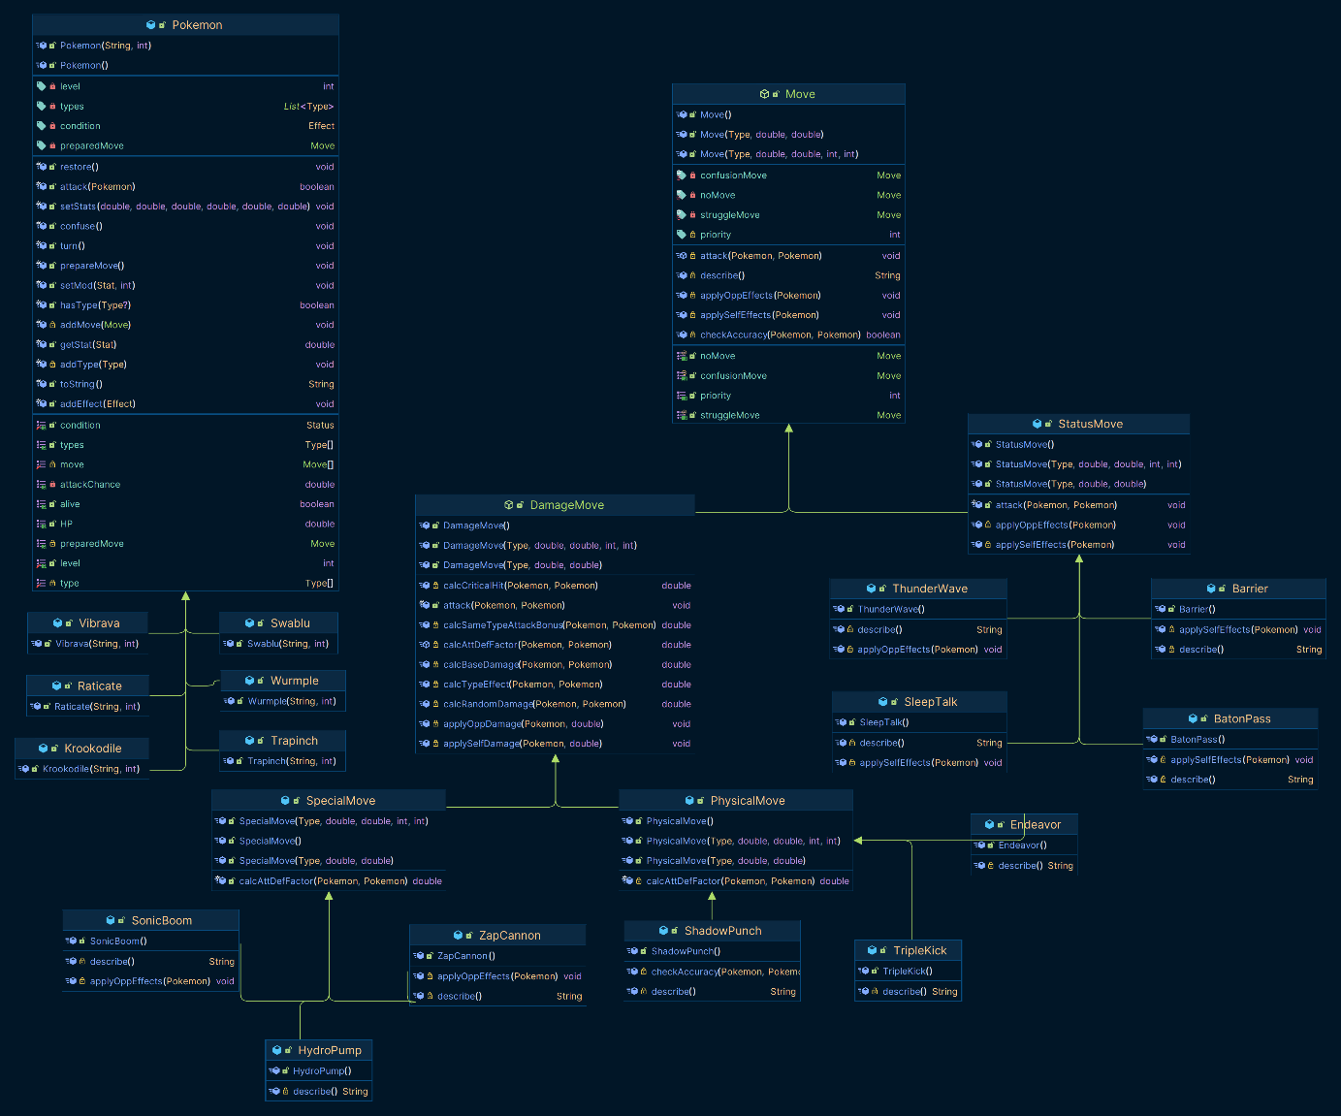

# Код программы:

Код атак и покемонов может быть найден в [этом репозитории](https://github.com/TecHeReTiC3141/ITMO_Programming_labs)

# Главный класс (Main.java):

import ru.ifmo.se.pokemon.*;  
  
import poks.*;  
  
public class Main {  
 public static void main(String[] args) {  
 Battle b = new Battle();  
 Wurmple ally1 = new Wurmple("Вурмпле", 5);  
 Swablu ally2 = new Swablu("Сваблю", 8);  
 Raticate ally3 = new Raticate("Батиката", 6);  
  
 Krookodile foe1 = new Krookodile("Крукудил", 4);  
 Trapinch foe2 = new Trapinch("Трапинч", 9);  
 Vibrava foe3 = new Vibrava("Вибрара", 6);  
 b.addAlly(ally1);  
 b.addAlly(ally2);  
 b.addAlly(ally3);  
  
 b.addFoe(foe1);  
 b.addFoe(foe2);  
 b.addFoe(foe3);  
 b.go();  
 }  
}

# Результат работы программы:

Wurmple Вурмпле из команды желтых вступает в бой!  
Krookodile Крукудил из команды черных вступает в бой!  
Krookodile Крукудил борется с соперником.   
Wurmple Вурмпле теряет 5 здоровья.  
Krookodile Крукудил теряет 1 здоровья.  
  
Wurmple Вурмпле наносит тройной удар.   
Krookodile Крукудил теряет 8 здоровья.  
Wurmple Вурмпле наносит тройной удар.   
Krookodile Крукудил теряет 9 здоровья.  
Wurmple Вурмпле наносит тройной удар.   
Krookodile Крукудил теряет 9 здоровья.  
Krookodile Крукудил теряет сознание.  
Trapinch Трапинч из команды черных вступает в бой!  
Trapinch Трапинч делает ураган.   
Wurmple Вурмпле парализован  
  
Wurmple Вурмпле промахивается  
  
Wurmple Вурмпле уравнивает здоровье.   
Критический удар!  
Trapinch Трапинч теряет 8 здоровья.  
  
Trapinch Трапинч борется с соперником.   
Wurmple Вурмпле теряет 11 здоровья.  
Trapinch Трапинч теряет 3 здоровья.  
  
Wurmple Вурмпле промахивается  
  
Trapinch Трапинч делает теневой удар.   
Wurmple Вурмпле теряет 11 здоровья.  
Wurmple Вурмпле теряет сознание.  
Swablu Сваблю из команды желтых вступает в бой!  
Swablu Сваблю наносит тройной удар.   
Trapinch Трапинч теряет 4 здоровья.  
Swablu Сваблю наносит тройной удар.   
Trapinch Трапинч теряет 4 здоровья.  
Swablu Сваблю наносит тройной удар.   
Trapinch Трапинч теряет 4 здоровья.  
  
Trapinch Трапинч борется с соперником.   
Swablu Сваблю теряет 8 здоровья.  
Trapinch Трапинч теряет 2 здоровья.  
  
Swablu Сваблю наносит тройной удар.   
Trapinch Трапинч теряет 3 здоровья.  
Swablu Сваблю наносит тройной удар.   
Trapinch Трапинч теряет 3 здоровья.  
Swablu Сваблю наносит тройной удар.   
Trapinch Трапинч теряет 3 здоровья.  
Trapinch Трапинч теряет сознание.  
Vibrava Вибрара из команды черных вступает в бой!  
Vibrava Вибрара делает ураган.   
Swablu Сваблю парализован  
  
Swablu Сваблю борется с соперником.   
Критический удар!  
Vibrava Вибрара теряет 12 здоровья.  
Swablu Сваблю теряет 3 здоровья.  
  
Swablu Сваблю борется с соперником.   
Критический удар!  
Vibrava Вибрара теряет 11 здоровья.  
Swablu Сваблю теряет 3 здоровья.  
Vibrava Вибрара теряет сознание.  
В команде черных не осталось покемонов.  
Команда желтых побеждает в этом бою!

# Заключение

В процессе выполнения лабораторной работы я получил навыки использования

объектно-ориентированного подхода программирования при использовании языка Java и научился работать с объектами, классами, супер-классами, конструкторами, полями, методами и модификаторами доступа. Понял основные концепции ООП (наследование, инкапсуляция). Научился создавать UML-диаграммы в IntellijIdea.

# Список литературы.

1. https://se.ifmo.ru/courses/programming
2. <https://pokemondb.net/pokedex/>
3. <https://javarush.ru/groups/posts/1981-dlja-chego-v-java-nuzhnih-interfeysih>
4. <https://javarush.ru/groups/posts/591-vot-tak-final>
5. <https://www.youtube.com/watch?v=3Xo6zSBgdgk>
6. <https://javarush.ru/groups/posts/1985-raznica-mezhdu-abstraktnihmi-klassami-i-interfeysami>
7. <https://skillbox.ru/media/base/klassy-i-obekty-v-java/>
8. <https://www.jetbrains.com/help/idea/class-diagram.html#analyze_graph>
9. <https://metanit.com/java/tutorial/3.3.php>
10. JAVA from EPAM, 2-е издание, исправленное. И. Н. Блинов, В. С. Романчук
11. <https://javarush.ru/groups/posts/1967-otnoshenija-mezhdu-klassami-nasledovanie-kompozicija-i-agregirovanie->
12. <https://javarush.ru/groups/posts/599-inicializacija-poley>
13. https://javarush.ru/groups/posts/2347-klass-string-v-java